TUẦN 21: CHỦ ĐỀ 4: NẤM
BÀI 16: NẤM MEN VÀ NẤM MỐC (Tiết 1)

I. YÊU CẦU CẦN ĐẠT.
1. Năng lực đặc thù:
- Khám phá được ích lợi của một số nấm men trong chế biến thực phấm (ví dụ: làm bánh mì, ...) thông qua thí nghiệm hoặc thực hành quan sát tranh ảnh, video.
- Vận dụng được kiến thức về nấm men để có thể làm bánh, ủ men rượu trong thực tê.
2. Năng lực chung.
- Năng lực tự chủ, tự học: Chủ động học tập, tìm hiểu nội dung bài học, biết lắng nghe và trả lời nội dung trong bài học.
- Năng lực giải quyết vấn đề và sáng tạo: Tham gia tích cực vào các hoạt động khám phá kiến thức.
- Năng lực giao tiếp và hợp tác: Thực hiện tốt nhiệm vụ trong hoạt động nhóm.
3. Phẩm chất.
- Phẩm chất nhân ái: Có ý thức giúp đỡ lẫn nhau trong hoạt động nhóm để hoàn thành nhiệm vụ.
- Phẩm chất chăm chỉ: Chăm chỉ suy nghĩ, trả lời câu hỏi, làm tốt các bài tập.
- Phẩm chất trách nhiệm: Giữ trật tự, biết lắng nghe, học tập nghiêm túc.
II. ĐỒ DÙNG DẠY HỌC.
- Kế hoạch bài dạy, bài giảng Power point.
- SGK và các thiết bị, học liệu phục vụ cho tiết dạy.
III. HOẠT ĐỘNG DẠY HỌC.
Hoạt động của giáo viên | Hoạt động của học sinh
1. Khởi động:
- Mục tiêu:
+ Tạo tâm thế hứng thú, kích thích sự tò mò của HS trước khi vào bài học.
- Cách tiến hành:
- GV cho cả lớp nghe video bài hát: Bánh mì Việt Nam. Sáng tác Nguyễn Đình Vũ.  - Hãy cho biết để làm bánh mì cần có những nguyên liệu nào?  - GV nhận xét, tuyên dương.  - Nấm men là một nguyên liệu để làm bánh mì.  - GV dẫn dắt vào bài học mới: Bài 16 : Nấm men và nấm mốc (Tiết 1) | - HS nghe bài hát.  - HS nêu: bột mì, nấm men, nước ấm, muối, giấm, đường, sữa tươi, dầu ăn.  - HS theo dõi, ghi bài mới.
2. Hoạt động khám phá:
1) Nấm men dùng trong chế biến thực phẩm
Hoạt động 1: Tìm hiểu ích lợi của một số nấm men.
- Mục tiêu: Khám phá được ích lợi của một số nấm men trong chế biến thực phẩm (ví dụ: làm bánh mì,...) thông qua thí nghiệm thực hành hoặc quan sát tranh ảnh, video.
- Cách tiến hành:
Bước 1: Làm việc nhóm 4  - GV cho HS làm việc nhóm 4: (Việc thu thập thông tin đã phân công theo nhóm ở cuối tiết trước.) Thu thập thông tin về ích lợi của nấm men.  Bước 2: Làm việc cả lớp  - Nhóm trưởng điều khiển một bạn báo cáo kết quả của nhóm mình.  - Gọi các nhóm nhận xét bổ sung ý kiến.  - Nhận xét, tuyên dương HS.  Bước 3: Kết luận  - GV kết luận: Nấm men được sử dụng để sản xuất đồ uống có cồn như bia, rượu, tạo chất men trong làm bánh giúp bánh nở. Khi sử dụng men tươi bánh còn có hương vị thơm ngon, hấp dẫn.  - Bổ sung thông tin:  + Nấm men bánh mì còn được gọi là "nấm ăn đường". Trong quá trình trộn men vào bột mì cùng với nước và muối, nấm men hoạt động bằng cách tiêu thụ đường trong tinh bột, hình thành các bọt khí trong bột nở ra, phồng, xốp. Quá trình này được gọi là lên men. (Cho HS xem video quá trình thực hiện lên men khi làm bánh mì)  + Nấm men rượu được dùng làm rượu nếp, rượu nho, ... Ngoài ra nấm men rượu còn được dùng để làm bánh. (Cho HS xem video cách ủ men rượu). |  | - Nhóm trưởng điều khiển các thành viên trong nhóm báo cáo trước nhóm kết quả thu thập thông tin: Mỗi bạn sẽ đưa ra một ích lợi và cho biết mình thu thập thông tin này từ đâu.  + Bạn A: Hỏi người thân trong gia đình  + Bạn B: Hỏi người làm bánh tại cửa hàng hoặc nơi sản xuất bánh mì.  + Bạn C: Tra cứu trên in-tơ-nét.  + Bạn D: Qua tranh ảnh  + ....  - HS thực hiện yêu cầu, HS giới thiệu kết hợp tranh ảnh. VD:  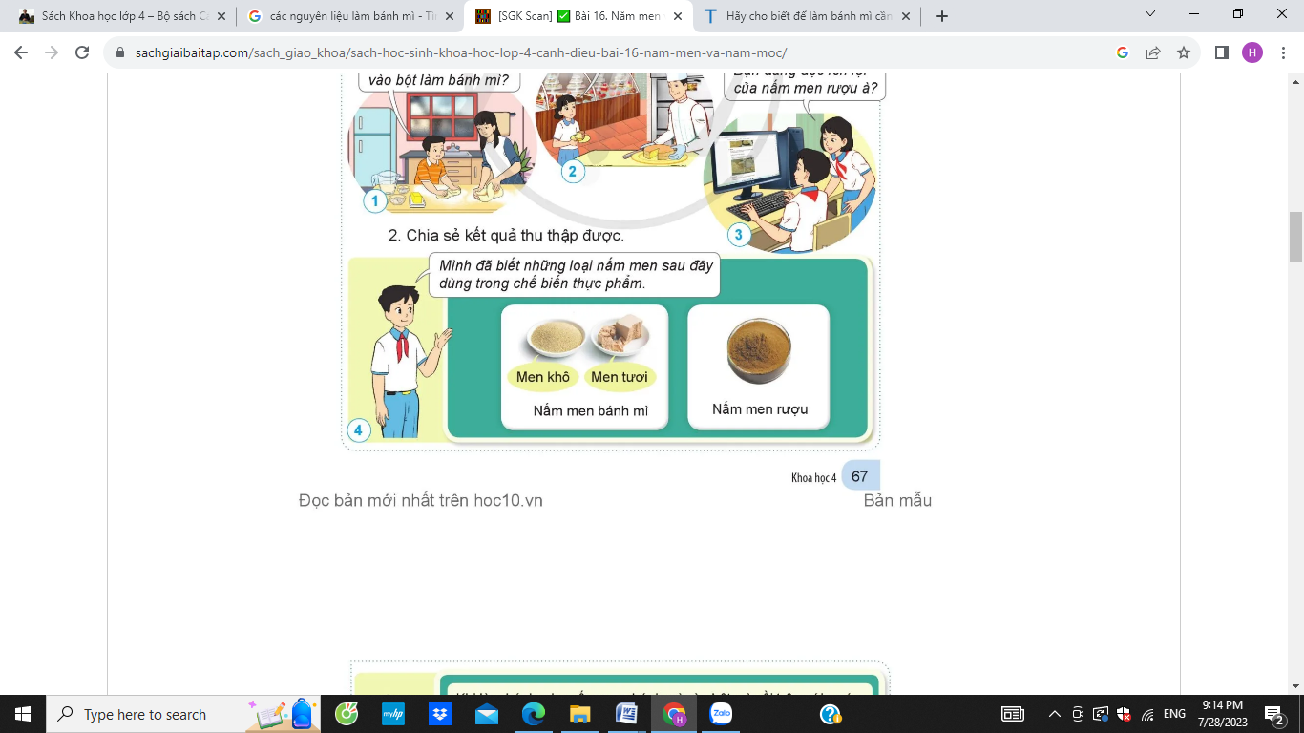  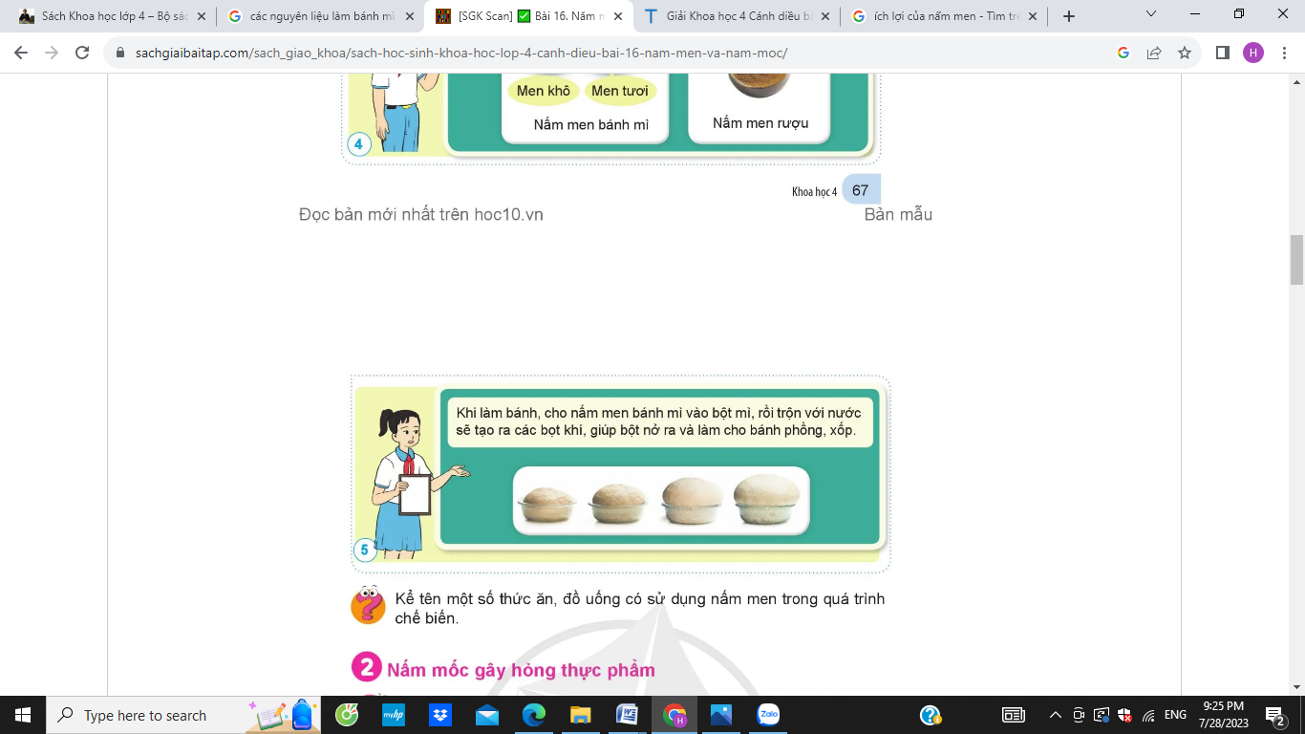  - Nhận xét, bổ sung.  - HS lắng nghe.  + HS lắng nghe và xem video.
Hoạt động 2: Luyện tập vận dụng (Làm việc cá nhân)
- Mục tiêu:
+ Củng cố kiến thức đã được học về ích lợi của nấm men trong chế biến thực phẩm.
- Cách tiến hành:
- Kể tên một số thức ăn, đồ uống có sử dụng nấm men trong quá trình chế biến.  - Kết luận:  + Nấm men bánh mì và nấm men rượu đều có thể được sử dụng để làm nhiều loại bánh khác như bánh quy, bánh bao, bánh bông lan,....  + Nấm men rượu có thể được dùng để làm rượu nếp, rượu nho,....  - Trò chơi Ai nhanh ai đúng?  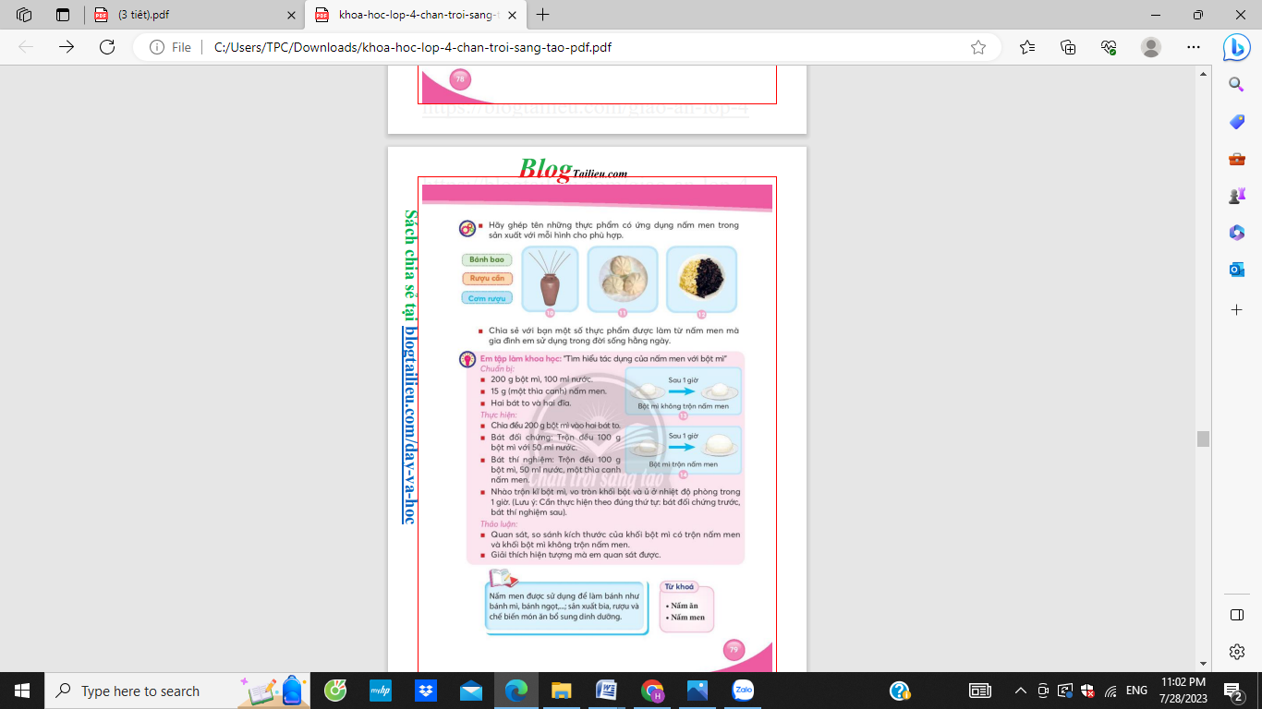  - Nhận xét, khen ngợi HS.  - Hãy chia sẻ với bạn một số thực phẩm được làm từ nấm men mà gia đình em sử dụng trong đời sống hàng ngày.  - Nhận xét tiết học.  - Dặn HS chuẩn bị bài sau. |  |  | - HS nối tiếp kể theo sự hiểu biết:  Một số thức ăn, đồ uống có sử dụng nấm men trong quá trình chế biến:  + Bánh bao: có sử dụng nấm men bánh bao (bột nở).  + Rượu: trong quả trình ủ cơm để nấu rượu, người ta cho nấm men rượu vào.  + .....  - HS nghe và ghi nhớ.  - 1 số HS ghép trước lớp. HS khác nhận xét.  - HS chia sẻ.
IV. ĐIỀU CHỈNH SAU BÀI DẠY
.......................................................................................................................................
.......................................................................................................................................
------------------------------------------------------

